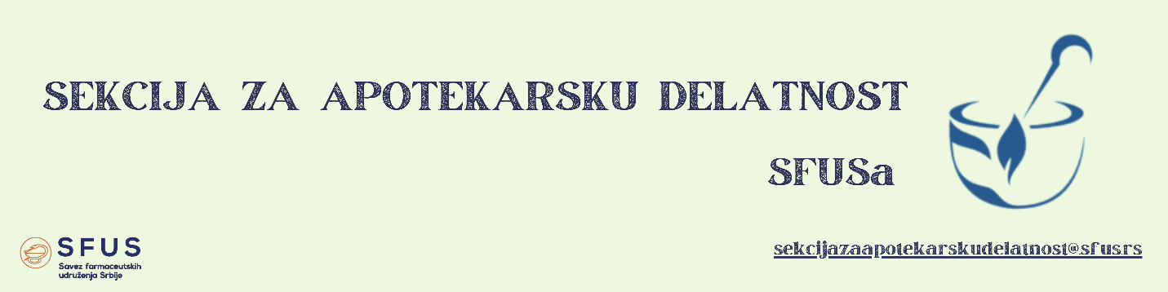

Izveštaj o radu Sekcije za apotekarsku delatnost SFUS-a za 2025. godinu

Sekcija za apotekarsku delatnost Saveza farmaceutskih udruženja Srbije organizovala je jednu aktivnosti:
- Učestvovala je u organizaciji manifestacije „BILJOBER FARMACEUTA 2025“, zajedno sa Sekcijom za lekovito bilje i fitoterapiju i Udruženjem farmaceuta Nišavski-pirotskog regiona. Edukativni deo manifestacije je uobličen kroz predavanja, a praktični deo izlaskom na teren i sakupljanjem lekovitog bilja na lokalitetima u opštini Babušnice.

Termin | AKTIVNOST | Cilj aktivnosti
05.- 06. jul 2025. | Biljober farmaceuta 2025, Babušnica  Edukacije:  Veštačka inteligencija i identifikacija lekovitih biljaka. Pregled lokaliteta, sakupljača, prerađivača i proizvođača lekovitog i aromatičnog bilja.  Dr Miloš Zbiljić, docent, Katedra za botaniku, Farmaceutski fakultet, Univerziteta u Beogradu  ETARSKA ULJA BALKANA  Mr ph. Ana Rangus, Pharmanais  UPOTREBA ETARSKIH ULJA U KOZMETIČKIM PROIZVODIMA  Mr ph. spec. kozmetologije Bojana Vučelić, AU Galena lab, Beograd  FITOTERAPIJA: PODRŠKA ILI ALTERNATIVA KORTIKOSTEROIDIMA  Prof. dr Dragana Pavlović, spec. kontrole i primene lekovitih biljaka, Medicinski fakultet, Univerzitet u Nišu  PRIRODNA REŠENJA’’ ZA ATOPIJSKI DERMATITIS U APOTEKAMA  Mag. Farm. Stefan Bogosavljević, Apoteka 131 Knjaževac, Lilly drogerije  ISHRANA I ZDRAVLJE KOŽE  Dr Vanja Todorović, docent, Katedra za bromatologiju, Farmaceutski fakultet Univerziteta u Beogradu

Mr. farm. spec. Mirjana Marković
Predsednik Sekcije za apotekarsku delatnost
Saveza farmaceutskih udruženja Srbije

